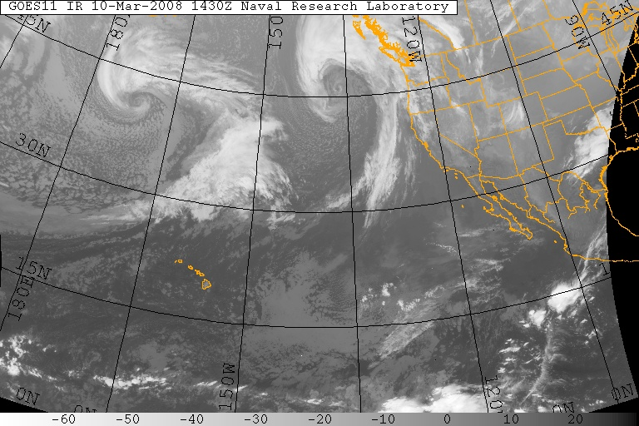

Diplomado de desarrollo de Windows Phone 8

**Tarea 4: Información de Clima**

*“Everyone talks about the weather, but no one does anything about it.”*

*‒Mark Twain*

# Objetivo

Construir una nueva aplicación de Windows Phone 8 que permita conocer el clima de la ciudad configurada. Esta aplicación se basa en la funcionalidad ya construida en la aplicación de “Guía de Ciudad”.

# Requisitos de funcionalidad

* Es una nueva aplicación de Windows Phone 8
* Tener dos páginas en la aplicación: la principal en donde se muestre el clima de la ciudad y una página de configuración en donde se establezca la ciudad deseada, y la opción de deshabilitar las actualizaciones frecuentes
* Mostrar el clima actual de la ciudad en un Mosaico Dinámico
* El Mosaico Dinámico debe mostrar constantemente la información más reciente del clima sin necesidad de abrir nuevamente la aplicación
* Permitir que el usuario utilice esta aplicación como origen de las notificaciones de texto en la Pantalla de Bloqueo
* La aplicación debe mostrarse correctamente en ambos temas obscuro y claro del teléfono

# Opcionales

* Mostrar un pronóstico a futuro del clima
* Cambiar la IU de manera dinámica según el clima
* Multi-ciudad
* Permitir crear Mosaicos Secundarios por cada ciudad

# Conceptos que se refuerzan

El lenguaje XAML, Layout, Contenedores, Eventos, Controles, Consumo de datos, Almacenamiento local, Plantillas de Datos, Recursos de Temas, Comunicaciones HTTP, Capacidades del Manifiesto, Mosaicos, Mosaicos Secundarios, Agentes en Segundo Plano, Pantalla de Bloqueo

# Valor de la tarea

1 punto

# Instrucciones para el envío de la tarea

Manda únicamente el .xap de tu aplicación compilada a [diplomado@devmasters.com.mx](mailto:diplomado@devmasters.com.mx). Debes usar tu misma cuenta de email con la que te registraste al diplomado, de lo contrario tu tarea no será tomada en cuenta. El archivo .xap debe medir máximo 200KB.

**Fecha máxima de entrega: jueves 04 de julio 2013**